Sluneční soustava

Teleskop: Sluneční soustava
________________________________________________________
- Přečtěte si text a podle něj nebo podle informací z videa vybarvěte a pojmenujte jednotlivé planety.
Planeta Země je v pořadí třetí od Slunce. Je jedinou známou planetou, na které je život. Má dostatek vody, vhodnou teplotu a kyslík v ovzduší. Z dálky vypadá jako modrozelená duhová kulička.
Planeta Saturn je šestá od Slunce. Saturn patří mezi velké planety. Jeho výrazné zářící prstence jsou složené z prachu a kamenů pokrytých ledem.
Planeta Merkur je nejmenší a je nejblíže Slunci, proto je nejteplejší planetou sluneční soustavy. Obíhá kolem Slunce nejrychleji a podobá se našemu Měsíci.
Planeta Neptun je nejvzdálenější od Slunce. Je to velmi chladná planeta složená z plynů. Je obklopena hustými mraky, které jí dodávají tmavší modrou barvu.
Planeta Venuše je přibližně stejně velká jako Země, ale je blíže ke Slunci. Horká planeta je zahalena do jedovatých mraků. Na obloze ji někdy můžeme vidět zvečera (Večernice) nebo za rozednění (Jitřenka).
Od Slunce pátá planeta Jupiter je největší planetou. Mračna, která plují kolem Jupitera, vytvářejí žlutavé a načervenalé pásy a pruhy.
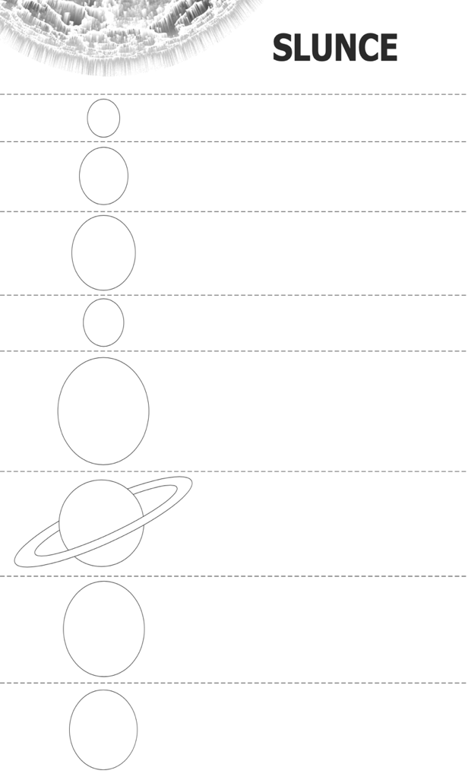
Naoranžovělý Mars je menší než Země, ale v mnohém se jí podobá. Má sopky, písečné pouště, kopce i údolí. Chybí zde ale tekoucí voda a vzduch. Bude asi první planetou, na které v budoucnosti přistanou lidé. Její oběžná dráha je mezi Zemí a Jupiterem.
Na planetě Uran prakticky nehřeje Slunce, říká se jí ledový obr. Složením se podobá Neptunu. Je předposlední planetou sluneční soustavy.

- V přesmyčkách jsou ukryty názvy planet, vyluštěte je:
RUKREM, RSMA, NUŠEVE, TERJUPI, MĚZE, TUSARN, TUNNEP, ANUR
…………………………………………………………………………………………………………………………………………………………………………………………………………………………………………
- Pokud by Slunce bylo veliké jako nafouknutý balanční míč, jak velké by byly jednotlivé planety? Zkuste vybarvit planetu a plod (podle velikosti) stejnou barvou.
MERKUR | ROZINKA
VENUŠE | MALÉ JABLKO
ZEMĚ | KIWI
MARS | FAZOLE
JUPITER | MANGO
SATURN | MANDLE
URAN | HRÁŠEK
NEPTUN | POMERANČ

- Napište, zda by na jiné planetě Sluneční soustavy mohl být život a zdůvodněte proč.
…………………………………………………………………………………………………………………………………………………………………………………………………………………………………………

Co jsem se touto aktivitou naučil/a:
………………………………………………………………………………………………………………………………………………………………………………………………………………………………………………………………………………………………………………………………………………………………………
Řešení pro učitele:
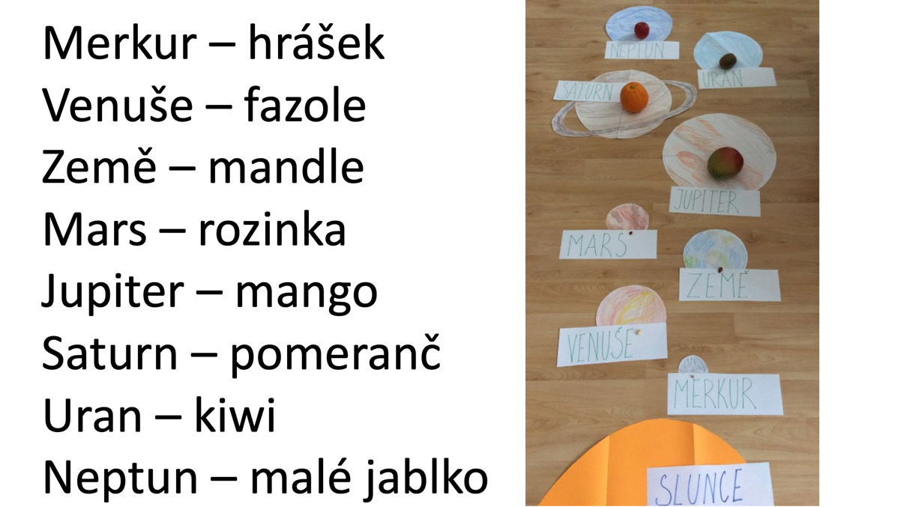
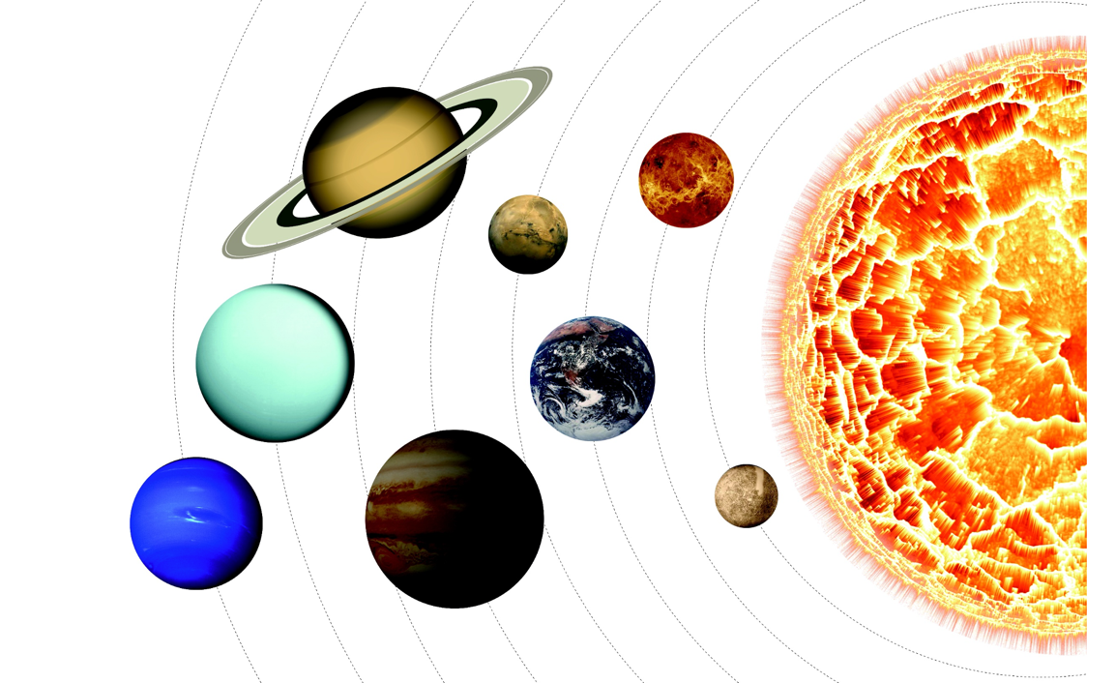
1.

Merkur, Venuše, Země, Mars, Jupiter, Saturn, Uran, Neptun
2. MERKUR, MARS, VENUŠE, JUPITER, ZEMĚ, SATURN, NEPTUN, URAN
3.

Autor: Eliška Havlínová a Hana Havlínová
Toto dílo je licencováno pod licencí Creative Commons [CC BY-NC 4.0]. Licenční podmínky navštivte na adrese [https://creativecommons.org/choose/?lang=cs].
Použité zdroje: Havlínová, Hana: Sluneční soustava. ČT edu. Dostupné z: https://edu.ceskatelevize.cz/video/6445-ucitelka-3-tr-planety-slunecni-soustavy?vsrc=vyhledavani&vsrcid=slunečn%C3%AD+soustava, autorské fotografie

